本资料仅供内部使用！

NetIC配置及调试参考手册

**2013年 8 月 20 日**

修改记录

|  |  |  |  |  |  |  |  |
| --- | --- | --- | --- | --- | --- | --- | --- |
| 制定日期 | 生效日期 | 制定 / 修订 内容摘要 | 页数 | 版本 | 拟稿 | 审查 | 批准 |
| 2013/11/ 22 |  |  |  |  |  |  |  |
|  |  |  |  |  |  |  |  |
|  |  |  |  |  |  |  |  |
|  |  |  |  |  |  |  |  |

目 录

1 简介 2

1.1 NetIC 2

2 硬件开发 2

3 软件开发 3

3.1 Modbus协议 3

3.2 软件配置 5

3.3 Memory Map 5

3.3.1 RPDO 6

3.3.2 TPDO 7

3.3.3 SDO 9

4 模块连接 9

5 netX Configuration Tool功能介绍 11

5.1 Configuration 12

5.2 Modbus RTU 14

5.3 Serial I/O shift register 15

5.4 Data mapping 16

5.5 Command Table 17

5.6 Diagnostic 18

5.7 I/O Monitor 19

# 简介

## NetIC

Canopen从站模块NetIC采用Hilscher的netX50高度集成的网络控制器，它具有全新的系统优化结构，适合工业通信和大规模的数据吞吐。支持目前所有主流的实时以太网和现场总线系统（如PROFINET、Ethernet/IP、EtherCAT、Powerlink、SERCOS III、Open Modbus on TCP/IP、AS-Interface、Interbus、CC-Link、CANopen、DeviceNet、Profibus等协议）。

NetIC模块内部已经集成专用的ASIC芯片和固化程序Firmware，由该模块实现实时以太网协议，主机CPU通过嵌入式模块提供的SPI/UART接口接口与模块进行数据通信，用户不需要关心协议的具体实现，只需通过Modbus RTU协议往NetIC的相关寄存器地址读/写数据即可。因此，该模块就像一个内存，使用非常方便。该模块的另一特点是，在同一个硬件模块上就能支持各种不同实时以太网协议（Profinet、EtherCAT、Ethernet/IP、SERCOS III、Powerlink和Modbus TCP），只需下载不同的协议堆栈Firmware。因此，减少了硬件开发成本，只需在软件上更改相关协议的API，减少了开发的再投入成本。

# 硬件开发

NIC 50-COS 管脚连接如下所示：

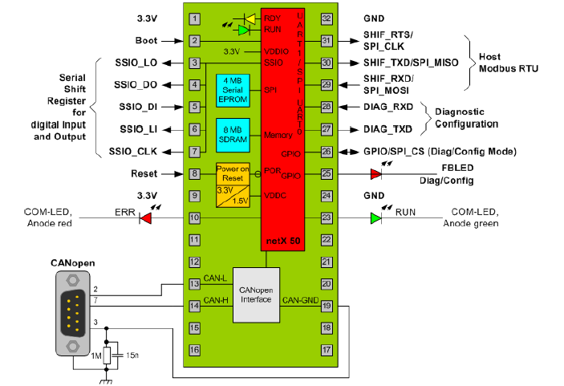

netIC模块提供了32针管脚，支持SPI/UART接口通过Modbus RTU 协议集成入用户的主机系统。用户CPU实现Modbus RTU协议与netIC模块通讯；29、30、31管脚为串行主机接口，可以与主CPU的UART口直接连接，也可以通过RS485芯片进行连接；13、14、19管脚为CANopen总线接口；27、28管脚为诊断接口，连接PC，通过上位配置软件进行模块参数配置和固件升级；3、4、5、6、7管脚为串行移位寄存器接口，用于连接外部开关量或模拟量信号(暂时未用到)；10、23、25为ＬＥＤ接口，用来显示模块状态；

主从站拓扑如下：

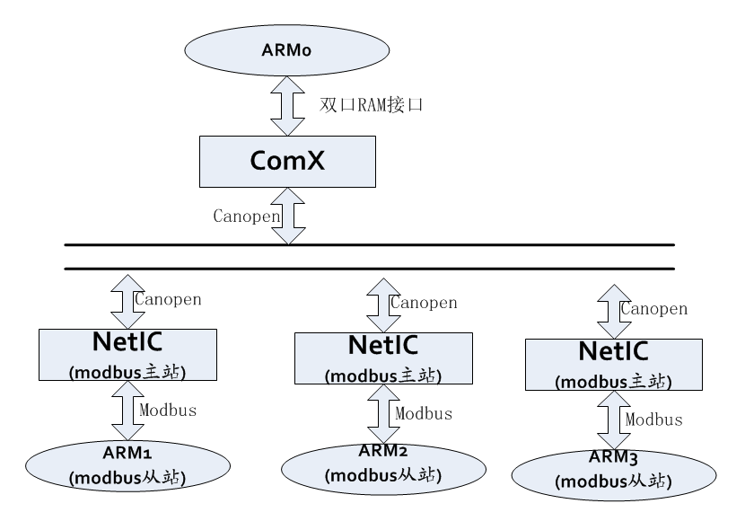

# 软件开发

## Modbus协议

NetIC采用Modbus协议与主机进行通讯，模块可配置为Master或Slave模式。

目前作为Modbus Master模式；

Modbus是OSI模型第7层上的应用层报文传输协议，它在连接至不同类型的总线或网络设备之间提供客户机/服务器通讯。

Modbus是一个请求/应答协议，使用主/从技术，即主机启动数据传输，称为查询，从机返回对主机查询的响应，并处理查询所要求的动作，Modbus报文格式如下所示：

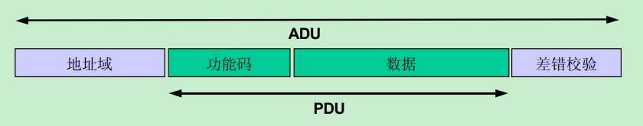

主机可对各从机寻址，发出广播信息，从机返回信息作为对查询的响应，从机对于主机的广播查询，无响应返回，Modbus根据设备地址，请求功能代码，发送数据，错误校验码，建立主机查询格式，从机的相应信息也用modbus协议组织，它包括确认动作的代码，返回数据或错误校验码。若在接收信息时出现一个错误或从机不能执行要求的动作时，从机会组织一个错误信息，并向主机发送作为响应。

查询响应周期如下：

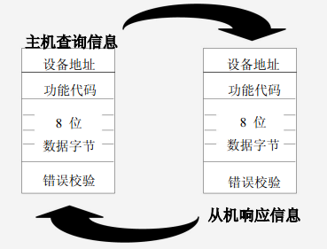

查询：

查询中的功能代码为被寻址的从机设备应执行的动作类型，数据字节中包含从机须执行功能的各附加信息，如功能代码03将查询从机，并读保持寄存器。并用寄存器的内容作为响应。该数据区必须含有告之从机读取寄存器的起始地址及数量，错误校验区的一些信息，为从机提供一种校验方法，以保证信息内容的完整性。

响应：

从机正常响应时，响应功能码是查询功能码的应答，数据字节包含从机采集的数据，如寄存器值或状态，如出现错误，则修改功能码，指明错误响应，并在数据字节中含有一个代码，来说明错误，错误检查区允许主机确认有效的信息内容。

## 软件配置

将NetIC模块的Diagnostic接口与PC通过串口相连，打开netX Configuration Tool配置软件，界面如下：

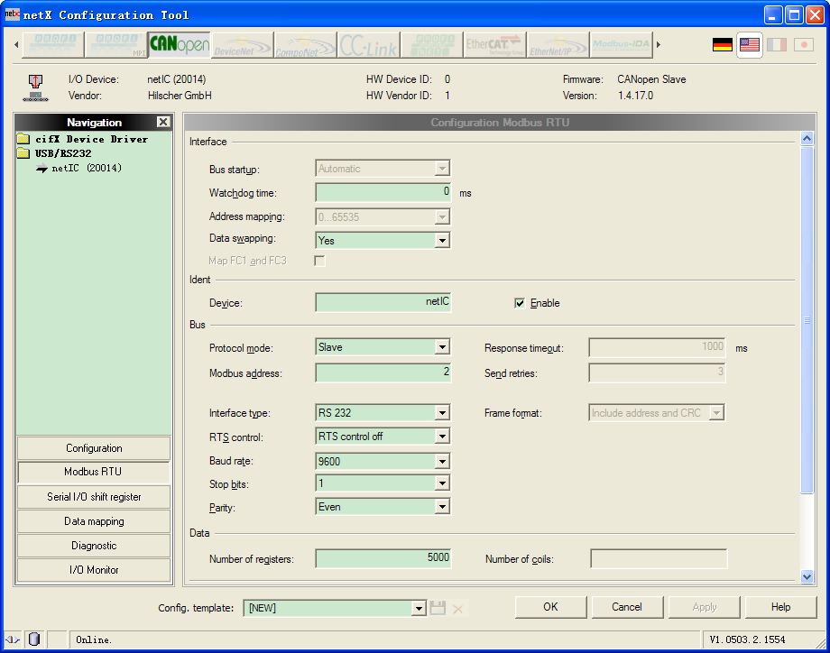

可配置的内容包括：Canopen Node ID、Can Baudrate、Modbus RTU参数等；

具体配置方法见“第5章 netX Configuration Tool配置工具”；

更详细的内容请参考官方手册《netIC Configuration by netX Configuration Tool OI 09 EN.pdf》

## Memory Map

NetIC模块内存寄存器map如下图所示：

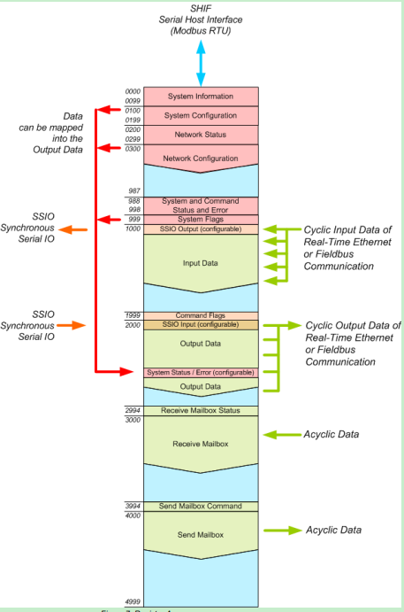

该寄存器区域具有固定的结构，分为几个不用的数据区域：Cyclic Input Data、Cyclic Output Data、Acyclic Data(Send mailbox、Receive mailbox)、the shift registers、internal information-、configuration-、and status structures；主机通过Modbus Rtu协议可以读写所有的寄存器内容；

主机通过对Cyclic Input Data、Cyclic Output Data区域的读写可自动转换为PDO的发送与接收，主机对Send Mailbox 、 Receive Mailbox的读写可自动转换为SDO的发送与接收；

### RPDO

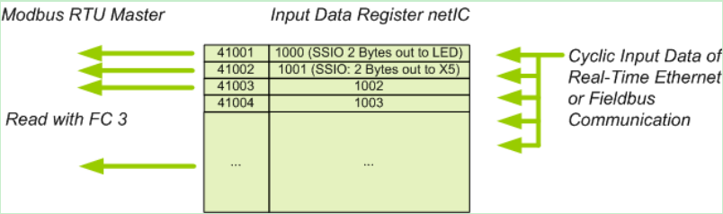

RPDO通讯机制如上图所示：

NetIC接收到PDO后，根据PDO的内容会修改1000之后相应的寄存器，NetIC作为Modbus Master，在接收到该条PDO之后，立即发送Modbus指令到Slave，功能码为FC16(写寄存器指令)，修改ARM中相对应寄存器的值。

**例：**

当NetIC接收到ComX发送的 202 80 80 80 80 80 80 80 80 这条指令时，将数据写入到自己的内存中相应的区域，通过与之前的数据比较发现数据已经发生变化，便将该内存区域的数据以Modbus 指令的方式发送给ARM；捕获的数据如下：

主站发送的TPDO：



NetIC发送的Modbus指令：

设置从32开始的8个寄存器的值为 80 80 80 80 80 80 80 80 80 80 80 80 80 80 80 80



### TPDO

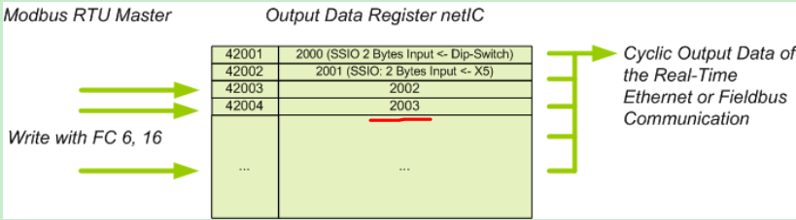

由于ARM作为Modbus Slave，不能主动发送指令，所以NetIC需要通过Modbus指令（FC03）主动查询ARM中存储的感兴趣的值，查询周期可通过软件设置，当查询到的值发生变化之后，NetIC会把该值写到如上图所示相应的寄存器中，并通过TPDO指令发送到Can总线上去；

**例：**

接收到FC04指令，读取从0x00地址开始的8个寄存器的值，如果值有变化则NetIC以TPDO指令的形式发送到总线上；

接收到的Modbus指令如下：

 地址0x00处的数据由0x15变为0x16，NetIC发现数据改变后，会将该数据封装进TPDO发送到Can总线上，如下：

Can总线数据：



### SDO

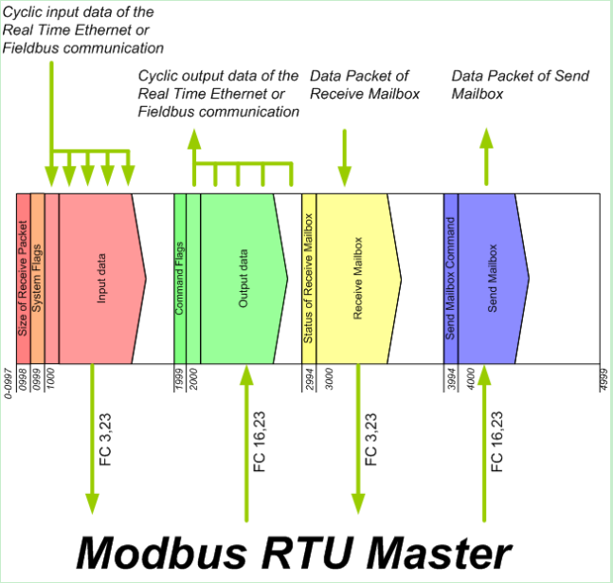

SDO通讯机制如上图所示：

主机Modbus Master通过FC16或FC23对4000寄存器开始的Send MailBox进行写操作，NetIC转换为SDO发送到CAN总线上；主机通过FC03或FC23指令读取3000开始的Receive Mailbox 寄存器可以获取接收到的SDO指令内容；

由于目前SDO主要是Canopen主站对从站进行初始化配置，主机不需要实现SDO内容。

# 模块连接

模块与PCB底板连接方式如下图所示，模块的1、32号引脚分别与PCB上的数字1、32相对应插入，下方3个插针为模块配置接口，线序如图所示，需经过232电平转换与PC端的串口相连，PC端的“NetIC Configuration Tool”软件通过该接口来配置模块。

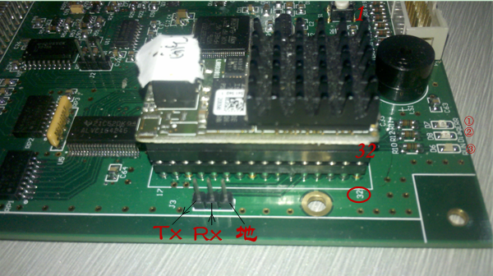

指示灯：从上向下依次为①、②、③；

1号灯：ERR，红色，显示错误信息

2号灯：RUN，绿色，显示运行状态

3号灯：DIGO，黄色，显示调试状态

将NetIC模块的Diagnostic接口通过串口连接到PC机后，给模块上电，并打开netX Configuration Tool配置工具，界面如下：

成功连接后最上面的状态栏显示如下：



|  |  |
| --- | --- |
| 标示 | 意义 |
| I/O Device | 设备名 |
| Vender | 供货商 |
| HW Device | 硬件设备标识号 |
| HW Vender | 厂商标识号 |
| Firmware | 下载的固件名称 |
| Version | 固件版本号 |

# 5、netX Configuration Tool 软件安装

打开光盘出现如下画面;

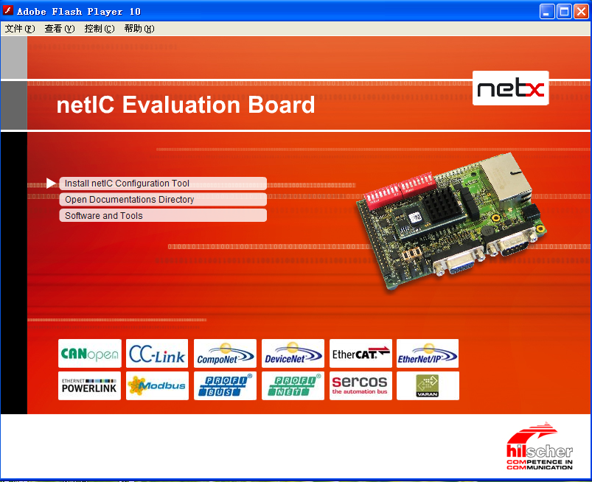

点击“Install netIC Configuration Tool”按钮，根据提示点击“下一步”即可完成安装。

# 6、netX Configuration Tool功能介绍

主要配置项如下图所示：

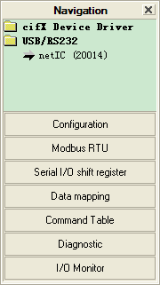

|  |  |
| --- | --- |
| 配置项 | 功能 |
| Configuration | 配置Can总线相关参数 |
| Modbus RTU | 配置Modbus通讯相关参数 |
| Serial I/O shift register | 配置串行移位寄存器区域 |
| Data mapping | 数据在DPM中的映射 |
| Command Table | 定义Modbus指令 |
| Diagnostic | 总线状态等调试信息 |
| I/O Monitor | 实时显示内存数据 |

## Configuration

Configuration界面如下图所示：



◆Node ID：根据方案设置相应的Canopen从站节点号；目前3块底控板节点号依次为2、3、4（主站为1）；

◆Baud Rate：Can总线波特率，目前设为1Mbps；

◆Output data bytes：配置可输出数据的总大小，对应TPDO的发送数据，例512byte = 64*8byte，即TPDO最多可定义64条；RPDO同理；

◆Input data bytes:同上；

## Modbus RTU



◆Protocol mode：选择NetIC的工作模式（Master或Slave），目前选择Modbus Master；

◆Response timeout：指令应答超时时间；目前为300ms，

◆Send retires:超时后重传次数；目前设为3次，即超过300ms，Modbus从站没有反馈应答则继续发送请求指令，最多重发3次，3次都失败则认为modbus总线故障。

◆Interface type：Modbus底层接口，可选：RS232、RS485、RS422、SPI；目前选择RS232；

波特率115200bps；1位停止位，奇校验；

## Serial I/O shift register



目前采用的模式没用到移位寄存器，Output/Input全部设为0，不占用内存空间；

## Data mapping



Offset address全部设为0，即从最低地址开始；

## Command Table



点击“Add”按钮，可添加Modbus指令，用于NetIC与ARM通讯；

|  |  |  |
| --- | --- | --- |
| 参数 | 意义 | 备注 |
| Device Address | Modbus从站地址 |  |
| Function Code | Modbus功能码 | 目前只实现FC04 (Read)、FC16(Write) |
| Address | Modbus操作寄存器地址 |  |
| Number of Register | 操作的寄存器数量 | 最大一次读写的寄存器数量为125个（250 bytes） |
| DPM Address | 数据对应的DPM地址 | 从0开始按byte递增 |
| Trigger | 指令的触发方式（循环或数据改变触发） |  |
| Cycle Time | 指令循环发送时间（循环发送可修改） |  |
|  |  |  |

目前配置完的界面如下图所示：

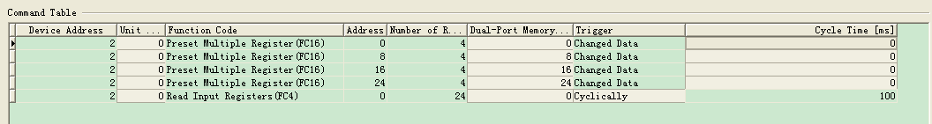

共配置有5条指令：（具体指令参考《Trima Canopen协议分析》）

从上向下依次对应RPDO1，RPDO2，RPDO3，RPDO4和TPDO；(其中TPDO包括6条TPDO，通过一条modbus指令一起发送)；

各指令含义如下：

RPDO1：泵设置指令1

设置采血泵、回输泵、AC泵、血小板泵、血浆泵的速度、方向；

RPDO2：泵设置指令2

设置采血泵、回输泵、AC泵、血小板泵、血浆泵需运动的行程；

RPDO3:控制指令

控制各个泵的运动、停止等；

RPDO4:控制指令接收同步

接收ARM0的ACK、NAK；

TPDO1:泵状态1

反馈泵当前速度和方向；

TPDO2:泵状态2

反馈泵已运动的行程；

TPDO3:传感器反馈

传感器状态反馈

TPDO4:控制指令发送同步

接收到ARM0的控制指令后反馈ACK、NAK；

TPDO5:Task错误码反馈

反馈底控板task的错误码；

TPDO6:硬件故障码反馈

反馈底控板硬件的故障码；

## Diagnostic



调试界面监控、显示模块、网络等所处的状态；

|  |  |  |
| --- | --- | --- |
| Statue | LED | Meaning |
| Device Statue | Communicating | 显示设备是否在通讯 |
| Run | 设备是否配置完成 |
| Ready | 设备是否正确启动 |
| Error | 设备状态错误 |
| NetWork Statue | Operate | 设备处于Operate状态 |
| Idel | 设备处于Idel状态 |
| Stop | 设备处于Stop状态 |
| Offline | 设备处于Offline状态 |
| Configuration Statue | Configuration Lock | 禁止配置 |
| New configuration pending | 新的配置是否可以 |
| Reset required | 请求复位 |
| Bus on | 总线状态 |

## I/O Monitor



◆Input data：以内存的方式显示从总线上接收到的数据；

◆Output data：填写内存数据，点击“Update”可以PDO的形式发送到总线上；

◆Columns：显示列数